Justus-Liebig-Universität Giessen
Beantragung und Genehmigung von Veranstaltungen/ Raumbelegungen unter Pandemie-Bedingungen

Gültig ab WS 2020/21

Inhalt
Prozesse 1
1 Reguläre Präsenzlehre 1
1.1 Prozessgrafik 1
1.2 Prozessbeschreibung 2
2 Sonstige Präsenzveranstaltungen mit Bezug zu Forschung und Lehre 4
2.1 Prozessgrafik 4
2.2 Prozessbeschreibung 4
3 Anfragen Externer bzw. aus den Fachbereichen ohne Bezug zu F+L 6
3.1 Prozessbeschreibung 6
4 Anlagen: Prozessgrafiken 7

Prozesse

Reguläre Präsenzlehre

Prozessgrafik
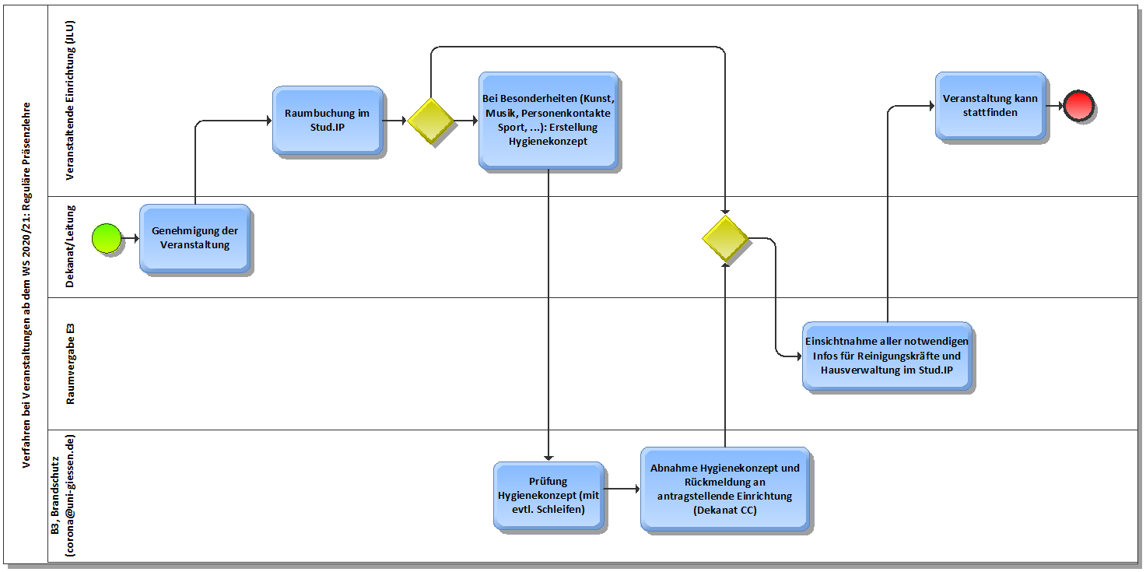

Prozessbeschreibung
Prozessname | Beantragung und Genehmigung von Veranstaltungen/Raumbelegungen unter Pandemie-Bedingungen: Teilprozess Veranstaltungen „Reguläre Präsenzlehre“
Auslöser des Prozesses/Startpunkt | Planung einer Präsenzveranstaltung im Rahmen der regulären Präsenzlehre (Fachbereiche, Zentren)
Prozessbeteiligte | - Veranstaltende Einrichtung (bspw. Institut)  - Dekanat des jeweiligen Fachbereichs (oder Leitung des betroffenen Zentrums)  - Personen mit Raumbuchungsrechten in den dezentralen Einrichtungen  - B3 (corona@uni-giessen.de)  - Raumvergabe E3
Prozessschritte | Das Dekanat des Fachbereichs/Leitung der Zentren genehmigt die Veranstaltung.  Die veranstaltende Einrichtung bucht wie bisher dezentral in Stud.IP ihre Räume selbst bzw. setzt sich bei Bedarf mit den in Stud.IP hinterlegten Ansprechpersonen für die Raumvergabe anderer Einrichtungen in Verbindung.  Bei der Planung sind vor und nach der Veranstaltung Zeiträume für Lüften und Desinfektion einzuplanen (s. FAQ: Organisatorische Hinweise für die Buchung von Räumen zur Durchführung von Prüfungen und Präsenzlehrveranstaltungen während der Corona-Pandemie)  Nur bei Besonderheiten:  - Die veranstaltende Einrichtung erstellt ein Hygienekonzept, sofern Besonderheiten der Veranstaltung vorliegen (Kunst, Musik, Personenkontakte in den Sportwissenschaften etc.) – dieses ist per E-Mail (cc ans Dekanat) an corona@uni-giessen.de zu senden (B3 und Brandschutz sind im Verteiler)  - B3 prüft und erteilt bei Einverständnis eine Freigabe des Hygienekonzepts an die antragstellende Einrichtung (per E-Mail, Dekanate bzw. Zentrumsleitungen sind in CC zu setzen)  Über Stud.IP stehen der Hausverwaltung und den Reinigungskräften von E3 die notwendigen Informationen zu den Raumbuchungen zur Verfügung.
Ergebnis des Prozesses/Output | Die Veranstaltung ist genehmigt und kann stattfinden.
Rechtliche Rahmenbedingungen | - Zuständigkeiten der Dekanate und Zentren gemäß Hess. Hochschulgesetz (HHG)  - Hygiene- und Maßnahmenkonzept der JLU (aktuellster Stand)
Ausnahmen | Die Veranstaltung wird nicht genehmigt, wenn die Einhaltung der Bestimmungen nicht durch das Hygienekonzept schlüssig dargelegt werden (Prüfschritt B3).
Anmerkungen | - Das zentrale Genehmigungsverfahren im SoSe 2020 entfällt ab dem WS 2020/21.  - Da der Zugang zu den Gebäuden und Räumen in der Regel über die Hausverwaltung vor Ort geregelt wird (Schließen), müssen zwingend alle Raumbuchungen inklusive der Rüstzeiten korrekt in den Belegungsplänen in Stud.IP abgebildet werden. Da die Hausverwaltung über die Belegungspläne der Räume auch Ihre Dienstpläne organisiert, ist es unbedingt erforderlich, dass Raumbuchungen in Stud.IP für nicht stattfindende Veranstaltungen storniert und gelöscht werden.  - Die Dekanate/Leitungen müssen dafür Sorge tragen, dass die Raumbuchungen für nicht stattfindende Veranstaltungen in Stud.IP storniert werden. Die Dekanate und Zentren wurden durch KB3.5 diesbezüglich informiert, um das Vorgehen in den Fachbereichen und Zentren weiter zu kommunizieren.  - Die Hausverwaltungen können die Gebäude auf-und abschließen, jedoch nicht gewährleisten, dass untertägig zu jeder Veranstaltung auf- und abgeschlossen wird. Der Zutritt zu Gebäuden wird geregelt, indem die für die Veranstaltung Zuständigen die Veranstaltungsteilnehmenden vor dem Gebäude abholen.

Sonstige Präsenzveranstaltungen mit Bezug zu Forschung und Lehre

Prozessgrafik
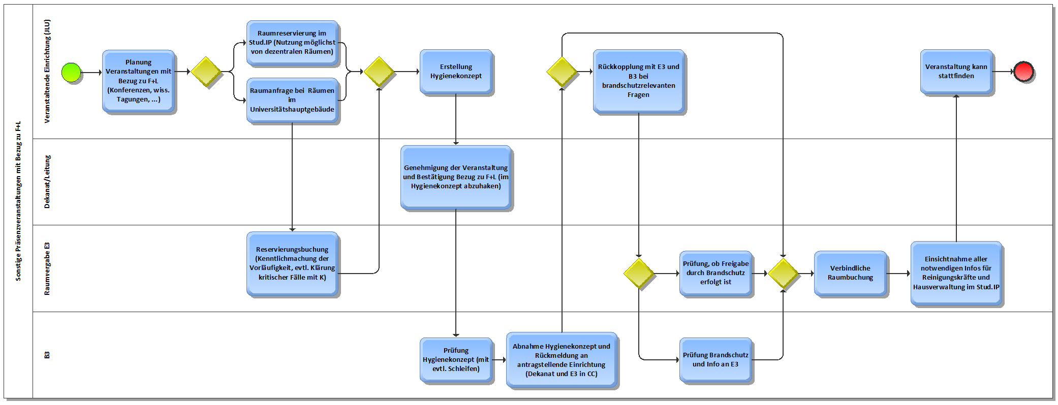

Prozessbeschreibung
Prozessname | Beantragung und Genehmigung unter Pandemie-Bedingungen: Teilprozess sonstige Präsenzveranstaltungen (außerhalb der regulären Lehre)
Auslöser des Prozesses/Startpunkt | Planung einer zwingend notwendigen Präsenzveranstaltung mit unmittelbarem Bezug zu Forschung und Lehre außerhalb der regulären Präsenzlehre (Fachbereiche, Zentren), bspw. Tagungen, Konferenzen etc.
Prozessbeteiligte | - Veranstaltende Einrichtung (bspw. Institut)  - Dekanat des jeweiligen Fachbereichs (oder Leitung des betroffenen Zentrums)  - Personen mit Raumbuchungsrechten in den dezentralen Einrichtungen  - B3 (corona@uni-giessen.de)  - Raumvergabe E3  Zusätzlich im Bedarfsfall:  - Brandschutz (bei Veranstaltungen mit Catering, Kunstausstellungen im Foyer, etc.)  - K, Präsidium (nur bei kritischen Fällen, d.h. nicht in Einklang mit der Policy der JLU)  - PB4 (im Falle fehlgeleiteter Anfragen)
Prozessschritte | Die veranstaltende Einrichtung bucht vorzugsweise dezentral in Stud.IP ihre Räume selbst.  Falls Räume im Universitätszentrum oder auch Außenanlagen der JLU genutzt werden sollen, stellt die veranstaltende Einrichtung eine Raumanfrage an E3. E3 nimmt eine Reservierungsbuchung vor (Kenntlichmachung der Vorläufigkeit der Buchung im Stud.IP).  Die veranstaltende Einrichtung erstellt ein Hygienekonzept für die Veranstaltung.  Das Dekanat genehmigt die Veranstaltung und bestätigt den Bezug zu Forschung und Lehre – dies wird im Hygienekonzept markiert.  Das Hygienekonzept wird von B3 geprüft. Bei Einverständnis erteilt B3 eine Freigabe an die antragstellende Einrichtung (per E-Mail, Dekanate bzw. Zentrumsleitungen sind in CC zu setzen). B3 informiert zusätzlich E3.  Brandschutz im Bedarfsfall: Sobald im Rahmen von Veranstaltungen z.B. Catering/Sektempfang im Foyer, Grillen auf Außengelände, Kunstausstellung im Foyer etc. hinzukommt, sind immer auch Brandschutzfragen mit zu bedenken und sowohl B3 als auch E3 zu beteiligen. Dies gilt für Veranstaltungen in allen Räumen der JLU.  E3 bucht verbindlich im Universitätszentrum durch Eintrag in Stud.IP, sobald alle Genehmigungen erteilt wurden (Dekanat, Hygienekonzept, evtl. K/Präsidium, evtl. Brandschutz).  Über Stud.IP stehen der Hausverwaltung und den Reinigungskräften von E3 die notwendigen Informationen zu den Raumbuchungen zur Verfügung.
Ergebnis des Prozesses | Die Veranstaltung findet statt.
Rechtliche Rahmenbedingungen | - Hygiene- und Maßnahmenkonzept der JLU (aktuellster Stand)
Ausnahmen | Die Veranstaltung wird nicht genehmigt, wenn die Einhaltung der Bestimmungen nicht durch das Hygienekonzept schlüssig dargelegt werden, Brandschutzauflagen nicht eingehalten werden oder kein Bezug zu Forschung und Lehre erkennbar ist (s. Anmerkungen).
Anmerkungen | - Es werden nur zwingend notwendige Präsenzveranstaltungen mit unmittelbarem Bezug zu Forschung und Lehre wie z.B. kleinere Konferenzen, wissenschaftliche Tagungen etc. genehmigt. Für jede dieser Veranstaltungen ist ein Hygienekonzept zu erstellen.  - Anfragen zu Räumen im Universitätszentrum sind grundsätzlich an die Raumvergabe E3 zu richten. E3 klärt kritische Veranstaltungsthemen, die eventuell entgegen der Policy der JLU stehen, zunächst mit K (nur im Einzelfall muss im Präsidium entschieden werden).  Veranstaltungen, die außerhalb der Räume im Universitätszentrum stattfinden sollen und die durch ein Standardhygienekonzept abgedeckt werden, entziehen sich der Kenntnis von E3. Die Fachbereiche sind dafür verantwortlich, dass die Themen in Einklang mit der Policy der JLU gewählt werden.  - Im Falle direkter Anfragen bei PB4 werden die Interessenten entsprechend an E3 verwiesen. Sollte PB4 durch seine Beratungstätigkeit Informationen zu Veranstaltungen erhalten, welche für E3 von Bedeutung sind (z.B. zu kritischen Punkten oder politischen Aspekten), werden diese an E3 weitergegeben.  - Das Webformular der Raumvergabe E3 wurde grundlegend überarbeitet. Alle für E3 sowie B3 (Brandschutz) wichtigen Informationen werden hier bereits abgefragt. Anfragen von Extern sowie Anfragen zu Räumen im Kernbereich, Außenanlagen, Foyers etc. sollten daher möglichst alle über das Webformular eingereicht werden.

Anfragen Externer bzw. aus den Fachbereichen ohne Bezug zu F+L

Prozessbeschreibung (wg. grundsätzlicher Ablehnung ohne Prozessgrafik)
Prozessname | Beantragung und Genehmigung unter Pandemie-Bedingungen: Teilprozess Anfragen Externer bzw. Anfragen aus den Fachbereichen ohne Bezug zu Forschung und Lehre
Auslöser des Prozesses/Startpunkt | Veranstaltungsanfrage/Raumanfrage von Externen oder Anfragen aus den Fachbereichen/Zentren ohne zwingende Bezug zu Forschung und Lehre (bspw. Weihnachtsmarkt, Seniorenvorlesung, etc.)
Prozessbeteiligte | - Externe  - Fachbereiche/Zentren  - Raumvergabe E3  Im Bedarfsfall:  - Präsidium
Prozessschritte | Externe fragen Räume bei E3 an oder interne Einrichtungen richten Anfragen ohne Bezug zu Forschung und Lehre an E3 (möglichst über das Webformular von E3).  Derzeit werden – im Lichte des Pandemiegeschehens - Anfragen dieser Art grds. abgelehnt, da kein unmittelbarer Bezug zu F+L besteht und diese nicht zwingend nötig sind. Im Zweifelsfall wird das Präsidium um Entscheidung gebeten.  Sollten solche Anfragen an andere Stellen gelangen, so werden die Anfragenden an E3 verwiesen.
Ergebnis des Prozesses | Veranstaltung findet grds. nicht statt, Räume werden nicht belegt.
Rechtliche Rahmenbedingungen | Präsidiumsbeschluss vom 25.08.2020
Ausnahmen | Veranstaltungsanfragen Externer oder zu Veranstaltungen ohne Bezug zu Forschung und Lehre können derzeit in aller Regel nicht genehmigt werden. Falls nach Meinung des Dekanats oder der Leitung der Einrichtung die jeweilige Veranstaltung trotzdem durchgeführt werden soll, weil sie einen besonderen Stellenwert für die JLU hat, richten Sie bitte eine Anfrage an corona@uni-giessen.de.  In diesen wenigen Ausnahmefällen kann im Zweifel das Präsidium über Ihre Anfrage beraten, bitte planen Sie dafür ein ausreichendes Zeitfenster ein. Veranstaltungen mit Sondergenehmigung müssen ebenfalls ein Hygienekonzept erstellen (weiter ab Schritt 2 im Prozess 2: Sonstige Präsenzveranstaltungen mit Bezug zu Forschung und Lehre).

Anlagen: Prozessgrafiken zu den Prozessen 1 und 2

